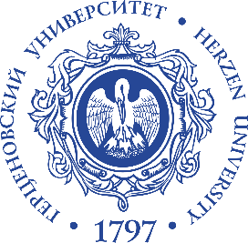  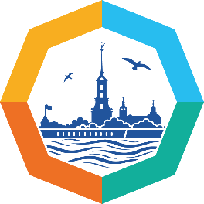  Петербургский Международный  образовательный форум  «Бинарные уроки и межпредметные проекты в персонифицированном образовательном  процессе школы»  школа лаборатория –  ГБОУ № 29 с углубленным изучением  французского языка и права  Василеостровского района Санкт – Петербурга  Санкт –Петербург  2024  Организаторы семинара  НИИ педагогических проблем образования РГПУ им. А.И. Герцена  ГБОУ № 29 с углубленным изучением французского языка и права, региональная опытно-экспериментальная площадка.  Дата проведения: 26 марта 2024 года  Место проведения: 199178, Санкт – Петербург, В.О., Малый проспект, д.34, л ит. «А».  Открытый практико – ориентированный семинар  «Бинарные уроки и межпредметные проекты в персонифицированном образовательном  процессе школы».  Время: 10.00 – 13.50  Аннотация: на семинаре представлен опыт работы учителей и фрагменты бинарных уроков с использованием учебных задач метапредметного содержания, а также представлен опыт командной работы учителей разных предметов и учащихся над межпредметными проектами.  10.00 – 10.30 регистрация участников.  Программа:  10.30 открытие семинара - Борисов Владимир Анатольевич, заслуженный учитель РФ, кандидат политических наук, директор ГБОУ № 29 с углубленным изучением французского языка права Василеостровского района. | Участники семинара:  Представители: учителей школ Санкт - Петербурга, школ-педагогических лабораторий, методисты, преподаватели и научные сотрудники РГПУ им. А. И. Герцена.  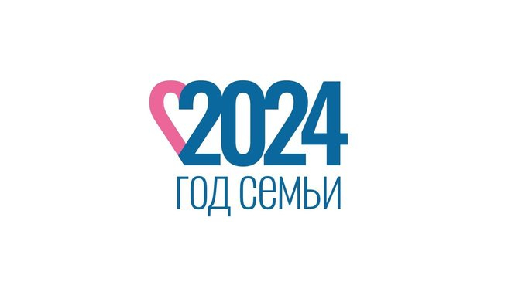  Ваши отзывы и предложения  Пленарная часть.  Выступления 10.40 -11.50  - «Опыт деятельности школы-лаборатории в реализации персонифицированного обучения (на примере иностранного языка)»  Миронова Марина Гарольдовна, Отличник народного просвещения, методист, учитель французского языка высшей категории, руководитель методического объединения учителей иностранного языка.  - «Проектная деятельность как инструмент персонализации образовательного процесса»  Бахвалова Ольга Васильевна, учитель математики первой категории, руководитель методического объединения учителей математики.  - «Социализация и развитие коммуникативных навыков  учащихся начальных классов в проектной деятельности»  Гренштейн Ольга Юрьевна, Почетный работник воспитания и просвещения РФ, заместитель директора по УВР, учитель начальных классов высшей категории.  - «Межпредметность как инструмент достижения метапредметных результатов в аспекте ФГОС»  Бабурина Марина Анатольевна, кандидат филологических наук, доцент кафедры образовательных технологий в филологии РГПУ им. А.И. Герцена.  11.50 – 12.20 Кофе – брейк (1 этаж, столовая)  12.25 – 13.20 Практическая часть семинара

Петербургский Международный  образовательный форум  «Бинарные уроки и межпредметные проекты в персонифицированном образовательном  процессе школы»  школа лаборатория –  ГБОУ № 29 с углубленным изучением  французского языка и права  Василеостровского района Санкт – Петербурга  Практическая часть  Санкт –Петербург  2024  Дата проведения: 26 марта 2024 года  Место проведения: 199178, Санкт – Петербург, В.О., Малый проспект, д.34, л ит. «А».  Открытый практико – ориентированный семинар  «Бинарные уроки и межпредметные проекты в персонифицированном образовательном  процессе школы».  12.25 – 13.20 Практическая часть  МАСТЕР-КЛАССЫ  - «Линии судеб»  - 49 кабинет (4 этаж)  Часто ли мы задумываемся о том, случайны ли встречи, часто ли анализируем свои взаимоотношения с тем или иным человеком? Ценим ли мы дружбу и знаем ли, как её сохранить? На эти и другие (не менее важные) вопросы нам предстоит ответить на мастер-классе «Линии судеб».  На мастер-классе будут продемонстрированы практические задания, разработанные для реализации проекта «Лицеисты. Дружба длинною в жизнь».  Содержание мастер-класса: демонстрация заданий, комментарий составителей, практическое задание для участников.  Организаторы-ведущие:  Бахвалова Ольга Васильевна, учитель математики,  Землянская Галина Михайловна, учитель истории и обществознания,  Лебедева Светлана Николаевна, учитель географии,  Драган Любовь Константиновна учитель русского языка и литературы,  Банева Татьяна Александровна учитель истории. | - «Оформление классного Уголка дружбы»  - 22 кабинет (2 этаж)  Многие дети понимают, что такое доброта, но не всегда их поступки бывают добрыми. В современном мире дети зачастую утрачивают такие человеческие качества, как уважение, сострадание, отзывчивость. Всё чаще наблюдаются проявления равнодушия, нетерпимости, агрессивности между людьми. И наша задача, задача взрослых, состоит в том, чтобы воспитывать у них с детства потребность совершать добрые поступки. Примером такой деятельности стал коллективный проект «Дари добро», целью которого стало расширение представлений учащихся о значимости добра и позитивного настроения в жизни каждого человека. На мастер-классе будет представлен фрагмент проекта - оформление классного стенда «Уголок дружбы».  Организатор-ведущий:  Гренштейн Ольга Юрьевна, учитель начальных классов  - 13.25 -13.50 Подведение итогов семинара.  Для заметок________________________________  ___________________________________________  ___________________________________________  - «Образовательная метапредметная игра на иностранном языке как средство развития коммуникативных навыков подростков"  - 14 кабинет (1 этаж)  В современном мире навыки успешной коммуникации имеют едва ли не первостепенное значение. При этом одной из серьезных проблем сегодня является низкий уровень развития этих навыков у подростков. Приняв участие в нескольких фрагментах метапредметных игр на иностранном языке, участники мастер-класса на практике познакомятся с технологиями развития коммуникативных навыков школьников.  Организаторы-ведущие:  Барабанов Иван Владимирович, учитель биологии,  Головатенко Екатерина Валерьевна, учитель французского языка,  Жердина Наталия Алексеевна, учитель французского языка,  Модератор: Миронова Марина Гарольдовна, методист, учитель французского языка.  - «Опыт проведения тринарного урока как способ включения новых учебных задач в персонифицированное обучение»  48 кабинет (4 этаж)  На мастер-классе будет представлен тринарный урок «Способы приумножения и сбережения денежных средств семьи», который включает в себя три предметных области: обществознание, право и алгебру. Авторы представят систему учебных метапредметных задач и комплексное сочетание различных методов обучения, способы визуализации и рефлексии на данном уроке. Вместе оценим преимущества и трудности тринарного урока.  Организаторы-ведущие:  Королёва Ирина Валерьевна, методист и учитель права,  Соболева Екатерина Димитриевна, учитель обществознания и права.

